# 異動：

自動顯示原值，是否為更生債權人、債務人是否仍依更生方案正常還款予本金融機構、參與分配債權金額、未參與分配債權金額可修改

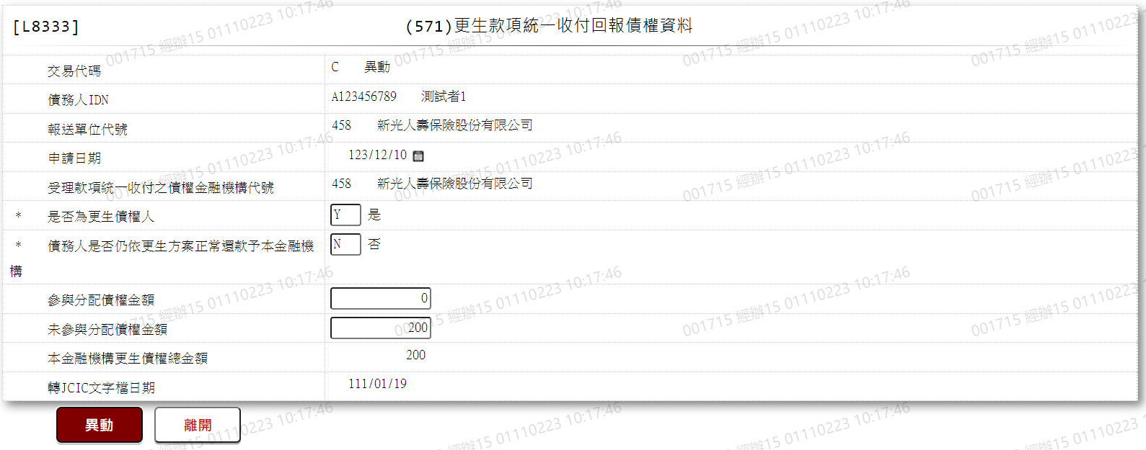

1. 是否為更生債權人
2. 債務人是否仍依更生方案正常還款予本金融機構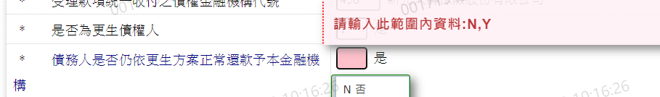
3. 參與分配債權金額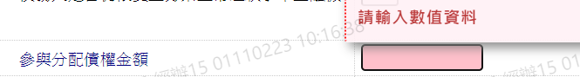
4. 未參與分配債權金額